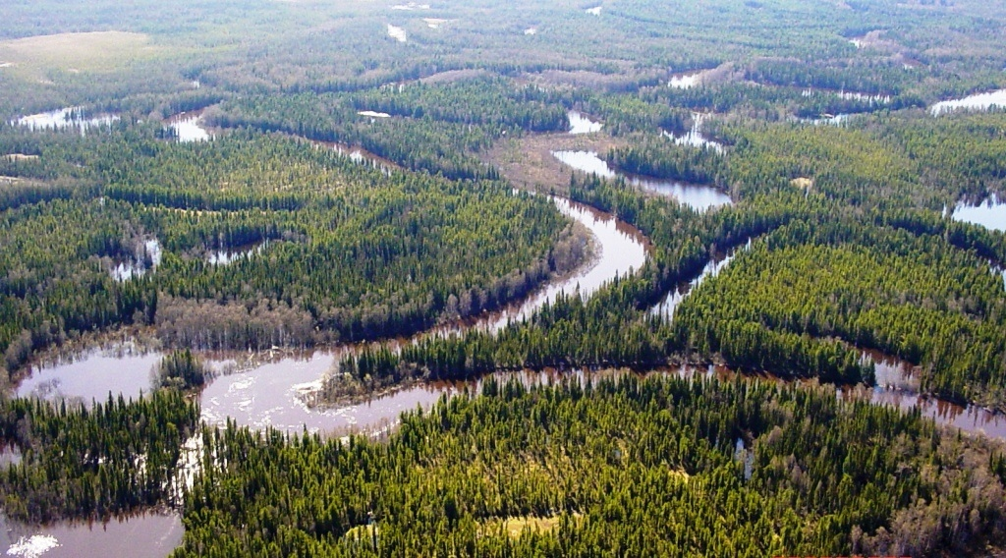

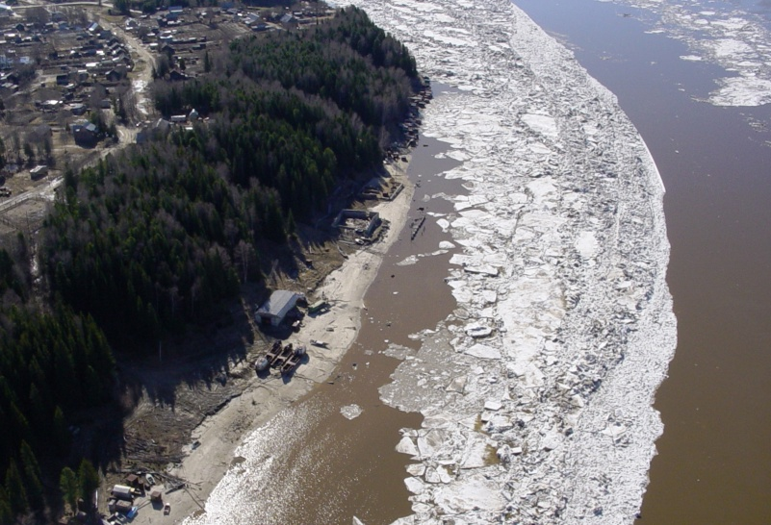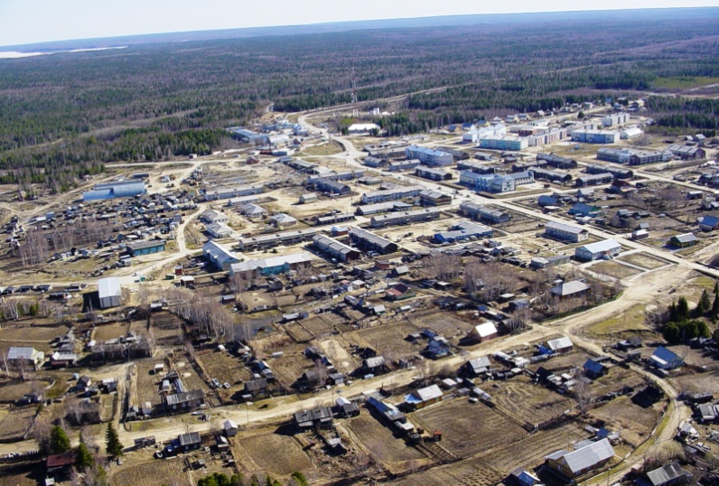

Литературно- музыкальная гостинная

к 75-летнему юбилею Октябрьского района

**«Север как судьба»**

Мордвинова Надежда Васильевна

учитель начальных классов,

МКОУ «Перегрёбинская СОШ №1»

**Литературно- музыкальная композиция к юбилею Октябрьского района**

**« Север как судьба»**

**Цели:**

**Образовательная:**  Познакомить с поэтами учителями- выпускниками нашей школы Ширяевой Л.А., Мордвиновой Н.В.

**Развивающая**: Развивать эмоционально-образное видение мира, художественное восприятие на материале гостиной.

**Воспитательная:** Воспитывать глубокое уважение и любовь к Родине, к своей малой родине, к Октябрьскому району, к посёлку Перегрёбное, к родной школе.

**Материал гостиной.** Стихотворения Ширяевой Людмилы Александровны,

Мордвиновой Надежды Васильевны.

**Оборудование.** Проектор, ноутбук, микрофоны.

**Ход мероприятия**

В гостиной зажены свечи по краям сцены, приглушен свет.

Присутствующие занимают свои места в зале под музыку (песня «Зеленоглазый рай» ), на экране видеоролик о красотах нашей природы.

**Ведущий.** Добрый вечер, дорогие друзья. Добро пожаловать в нашу литературно-музыкальную гостиную « Север как судьба»

Возьмитесь, пожалуйста, за руки. Почувствуйте лучики добра, исходящие друг от друга, несущие каждому только тепло, уют, радость общения.

Вот и настал тот момент, когда мы стали едины, словно сроднились душами. Итак, начинаем!

**Ведущий.(** Музыкальный фон.) Русь! Короткое – в один слог всего! – а какое просторное и загадочное слово! Оно пришло к нам из седой древности и осталось с нами навеки. В старину Русью называли светлое место. Да все светлое так называли: русый парень, русая девушка, русая рожь – спелая значит. Русь – страна света. Милая, светоносная, моя Русь, Родина, Родительница моя.

**Ведущий.** Необозримая ширь полей, развесистые белоствольные березы, разливы рек, степей необъятный простор – это Россия - наша Родина.

Ты смотришь в ясное небо, идешь таёжными тропами, сидишь у прохладной реки – это Россия.

Древние стены Кремля, блеск куполов над храмами, жизни минувший след – это Россия.

Руки матери, ее песни у колыбели, душистый хлеб за праздничным столом – это тоже Россия.

Твоя школа, твой родной посёлок, твой район- это Россия- наша Родина!

**Ведущий.** Край, где мы родились, где живем, это наш дом, наша малая родина. Для нас это всегда близкий и понятный сердцу таежный край, частица огромной России.

**Чтец.**

Никто не помнит, когда это было, но уверяют, что было, и земля эта древняя и загадочная сплошь была залита морем. Народ искал там клочок земли, чтобы росли на ней травы, расцветали морошка, брусника и клюква, и возвышался над ними и шумел могучий кедр – хранитель легенд и преданий. Но тщетны были поиски земли. Кругом море, море, море…

И тогда прилетела гагара, и вселила она уверенность в людей.

Долго кружила гагара над безбрежным морем. И погибла гагара, но смертью своей дала жизнь земле Югорской.

**Ведущий.** Сибирь, Югория. Древняя и обновленная. Ты веками манила одних и страшила других. Теперь ты известна всему миру своими богатствами. Но главное твое богатство – это люди. Югорская земля самобытная. А сколько поэтов, писателей, художников, композиторов воспели ее в своем творчестве. Этот год юбилейный для наших земляков:

75 лет- Октябрьскому району

80 лет- Муниципальному казённому образовательному учреждению «Перегрёбинской школе №1»

110-ый год- нашему посёлку Перегрёбное

Красоты нашей сибирской земли воспевались и воспеваются поэтами во все времена!

Сегодня в нашей литературно- музыкальной гостиной прозвучат стихотворения наших учителей. Учителей- выпускников нашей школы. Представляем вам наших поэтов- учителей. Ширяева Людмила Александровна до 2010 года была учителем нашей школы, руководителем школьного музея. Сейчас Людмила Александровна на пенсии, проживает в Тюмени. Мордвинова Надежда Васильевна- учитель начальных классов, работает в нашей школе с 1994 года.

Как необычно перекликается в этих стихотворениях прошлое и настоящее, это тёплое отношение к людям- нашим землякам, восторженное – к величию сибирской природы… Стихи автобиографичны, но тем и самобытны, и своеобразны…Эта связь поколений, эта нить озарения и творчества, вдохновения и любви никогда не прервётся… пока живём, пока дышим, пока помним… Ведь главное твоё богатство, Октябрьский район, это твои люди!!! Люди яркие, творческие, честные, приветливые и радушные, люди, которые когда-то приехали сюда ненадолго, а остались навсегда…, люди для которых это место на земле- РОДИНА!

Родина- это отчий дом, это светлые детские воспоминания, это запах маминых пирогов, теплота маминых рук, это мамины глаза то уставшие, то светящиеся радостью и гордостью за нас, за детей…

**Читает автор** Мордвинова Надежда Васильевна.

Посвящение маме.

Ты качала в колыбели, не спала ночами,

Под холодный зимний ветер, уложив печали…

Ты мечтала, чтоб росла я умной и смышленой…

Как же время пролетело… и я стала взрослой.

Было, очень уставала, нелегко с малышкой…

Мне любила почитать вечерами книжки…

Песню помню, что поёшь перед сном мальчишкам

Шалунам – говорунам - теперь - моим сынишкам…

Ты, по - прежнему, красива, молода душою!

Так приятно за чайком посидеть с тобою…

И, как в детстве, счастье где! Вновь побыть девчонкой!

И над шутками твоими рассмеяться звонко!

Ведущий: 55, 65, 75… Это много? Нет, мало… Но уже есть чем гордиться, есть над чем задуматься, можно уже обернуться назад, чтобы посмотреть на свою жизнь… Столько добрых и светлых моментов в жизни каждого связаны с судьбой Октябрьского района…

**Читает автор**: Мордвинова Надежда Васильевна.

Районов по России много есть

Октябрьских районов нам не счесть,

Но для Югры – Октябрьский – один!

Родились в нем мой муж и сын…

Горжусь красотами твоими, мой район,

Величием реки – красавицы Оби!

Районов по России миллионы,

Но сердцу дорог лишь один.

Октябрьский район - ты Родина моя!

Здесь детство беззаботное прошло,

В селе, на берегу Оби,

Всегда было уютно и светло…

Теперь, спустя уж много- много лет,

Всё повторяется - судьбою так дано…

Вот подрастают сыновья и у меня!

Их детство беззаботное пришло!

Мальчишкам – радость!

С удочкой - к Оби,

С утра пораньше, чтобы не проспать…

А то и вовсе - белыми ночами,

Попробуй, уложи-ка их в кровать!!!

Конечно, удивляем мы не раз

Попутчиков в поездках, в отпусках…

-Как добирались?

-Да по облакам! Или… волнам!

В ответ лишь слышим:

-Ах!

Романтика! Ну что тут говорить,

На вертолётах, словно на такси…

За день добраться до райцентра нужно,

- Что, не успел? Тогда, дружок, прости…

**Ведущий.** В самом деле, если повнимательнее взглянуть на карту России- можно найти название Октябрьский много раз - такое было время… все называли в честь Октября. Девочек называли Октябринами, улицы, проспекты, сёла, города – было модно называть в честь победы Октября! А нам название нашего района нравится - звучное, осеннее, родное….

**Чтец**. Исполняет стихотворение Ширяевой Людмилы Александровны.

Октябрьский район.

Октябрьских в стане не счесть-

В Ростове и в Самаре есть,

На Волге и на Каме,

В Башкирии, в Татарии…

Но все районы разные,

И люди там не праздные.

Так чем же знаменитый он?

Наверное, рекою!

Нам повезло с тобою!

Такую ширь, такую мощь

Так просто не переплывёшь!

Летают чайки над водой,

Гудят гудки, зовут с собой…

Красавцы - « Метеоры»

Здесь бороздят просторы.

А вдоль реки - леса, посёлки,

Склады, причалы, новостройки.

В суровом северном краю

Мою Россию узнаю!

Хочу, чтоб был красивым он,

Родной Октябрьский район.

**Читает автор**: Мордвинова Надежда Васильевна

ЮБИЛЕЮ района…

Красота на Оби! Красота!

Метеор разрезает волну,

Возвращаться сюда нам судьба,

Только вот почему? Не пойму…

Этот лес… И могуч, и красив!

Этот край… Не для слабаков!

Кто приехал, живёт до седин

И потом уезжать не готов.

Ледоход… Это сила и мощь!

Всем посёлком мы этого ждём.

- Лёд пошёл!- тогда все дела прочь!

И на берег гурьбой все спешим…

Вертолёты… Романтика где!

Из роддома встречает семья…

Мы с сыночком на высоте,

А под нами тайга и река.

Красота на Оби! Красота!

Метеор разрезает волну,

Мы живём здесь - здесь наша судьба!

Только вот почему?! Не пойму…

**Ведущий**. Малая родина - таёжный край, наш высокий берег Оби, где когда-то высаживали спецпереселенцев. Людей, трудом которых и был возведён наш посёлок…

**Чтец**. Стихотворение Ширяевой Людмилы Александровны.

На бескрайних просторах Сибири

Ты раскинулось наше село,

Нет на карте подобного имени-

Ты такое на свете одно!

Нет железных дорог и шоссейных,

Мимо лайнеры гордо летят,

Но едва ли найдётся на Севере,

Где так окна счастливо горят!

Скоро вырастет маленький город,

Всем спасибо, кто строил его,

Бесконечно любим он и дорог,

Он стал частью тебя самого.

Не хочу, чтобы мы враждовали,

Поделясь на чужих и своих,

О прошедшем не горевали,

А с надеждою шли напрямик!

Будет счастлив и врач, и учитель,

Инженеру воздастся сполна,

Магистраль нас с тобою согреет,

Хватит всем голубого огня!

Перегрёбное стройками славится,

Ты такое, какие и мы-

Твои добрые мирные жители

В малой точке огромной страны!

**Ведущий.** Всем жителям района близка тема возвращения домой. Мы так ждём лета, отпуска, каникул, чтобы уехать, забыть, отдохнуть… А потом не дождёмся того момента, чтобы уже вернуться обратно ДОМОЙ.

**Чтец.** Стихотворение Ширяевой Людмилы Александровны.

Метеор.

У причала «Метеор» как спасенье-

Это к дому моему возвращенье,

Это сладкое предчувствие встречи,

Беззаботные, весёлые речи,

Ну, спасибо «Метеор», что дождался!

Без меня от берегов не умчался,

И несёшь меня по руслу водному

К родному моему Перегрёбному!

Позади Шеркалы, сердце бьётся,

А река синей лентою вьётся:

Ни к чему города супермодные,

Впереди мой причал- Перегрёбное!

Колтысьянка промелькнёт с дюкерами,

-Перегрёбинцы, на выход с вещами!

Вот последний уже мыс замаячил,

Перегрёбное многое значит!

Уезжали, толкались, терпели,

Возвращаться назад не хотели,

А теперь не дождёмся причала,

Чтобы всё повторилось сначала.

**Ведущий.** Наша родина- это и наши друзья, наши одноклассники,

это наши учителя, наша родная школа…

**Читает автор** Мордвинова Надежда Васильевна.

Моя школа, моя ты судьба!

Моя школа, моя ты судьба!

Промчалось время - всё, как не со мной…

Ещё вчера за партой школьной я,

Потом вот помню - первый выпускной.

Студенческие годы - ураган…

Зачёты, практика, экзаменов пора…

Промчалось время - всё, как не со мной,

А, кажется, что всё было вчера.

Стою, волнуюсь, как девчонка я,

Вот - первые мои ученики,

Банты, улыбки и уроки, и цветы…

Не за горами снова - выпускной.

Опять тревожно бьётся сердце в унисон,

Я в окруженье бывших дошколят…

Промчится время, будто не со мной

А впереди наш первый выпускной.

Все эти сердцу милые повторы

Из года в год – событий череда

И в каждом взгляде, в каждом слове

Частица моего тепла!

**Ведущий** .В учительстве случайных людей не бывает. В школе остаются только те, кто любит тех, для кого он творит, кто любит дело, ради которого он живёт…

**Читает автор**: Мордвинова Надежда Васильевна

Люблю звонки, уроки, перемены,

Чтоб повторялось это вновь, и вновь

Счастливые глаза, родные стены…

Всё это, в общем, про любовь…

Люблю детей и в праздники, и в будни…

Экскурсии, походы, КВНы…

Люблю, чтоб это повторялось непременно-

Пытливые умы, родные стены!

Люблю, когда пятёрками дневник украшен…

Олимпиады и турниры знатоков…

Горячие сердца, родные стены,

Ну вот, опять пишу я про любовь…

Люблю, когда спустя десятилетия,

С последней парты тихий ученик

Ведёт сынка в родные стены

С букетом и портфелем книг…

**Ведущий**. Мы, жители земли югорской, в ответе за сохранение добрых традиций в наших семьях, домах, школе, поселке, районе… Ведь северяне- по своей натуре люди открытые, приветливые, люди, для которых слово «романтика» не пустой звук… Люди, для которых, сибирский край ничего не пожалел… Люди, которые сберегут эту величественную красоту природы для своих потомков. Это ответственные и честные люди- честь и совесть нашей Родины! Это люди, для которых север стал судьбой!

**Читает автор**: Мордвинова Надежда Васильевна

Мне сегодня с утра не пишется,

Не читается, не мечтается…

Улетают сегодня птицы

В ту страну, где зимуют аисты.

Оставляют они нас осенью

Зимовать, грустить и вздыхать,

А весною они нас спросят

И ответ нам надо держать.

Как дружили, учились, работали?

Много радости иль забот у нас?

Как мы живы-здоровы были?

Как мы край наш сохранили?

Птицы, вы подождите немного,

Я ведь быстро и в путь –дорогу!

Мне в ответ лишь махнут крылами,

Улетая под облаками.

Мне сегодня с утра не пишется,

И опять я сижу невесёлая,

Пролетали сегодня птицы

Над моей дорогою школой.

**Рефлексия.**

Вот и подошло время нашего общения в гостинной к концу. Прощаясь, хочется пожелать вам быть истиными патриотами своей школы, посёлка, района, Родины… Берегите и любите свой край, нам ещё предстоит держать ответ перед потомками…

Ведущий. Спасибо за внимание. Добра вам, мира, душевного тепла. До новых встреч!